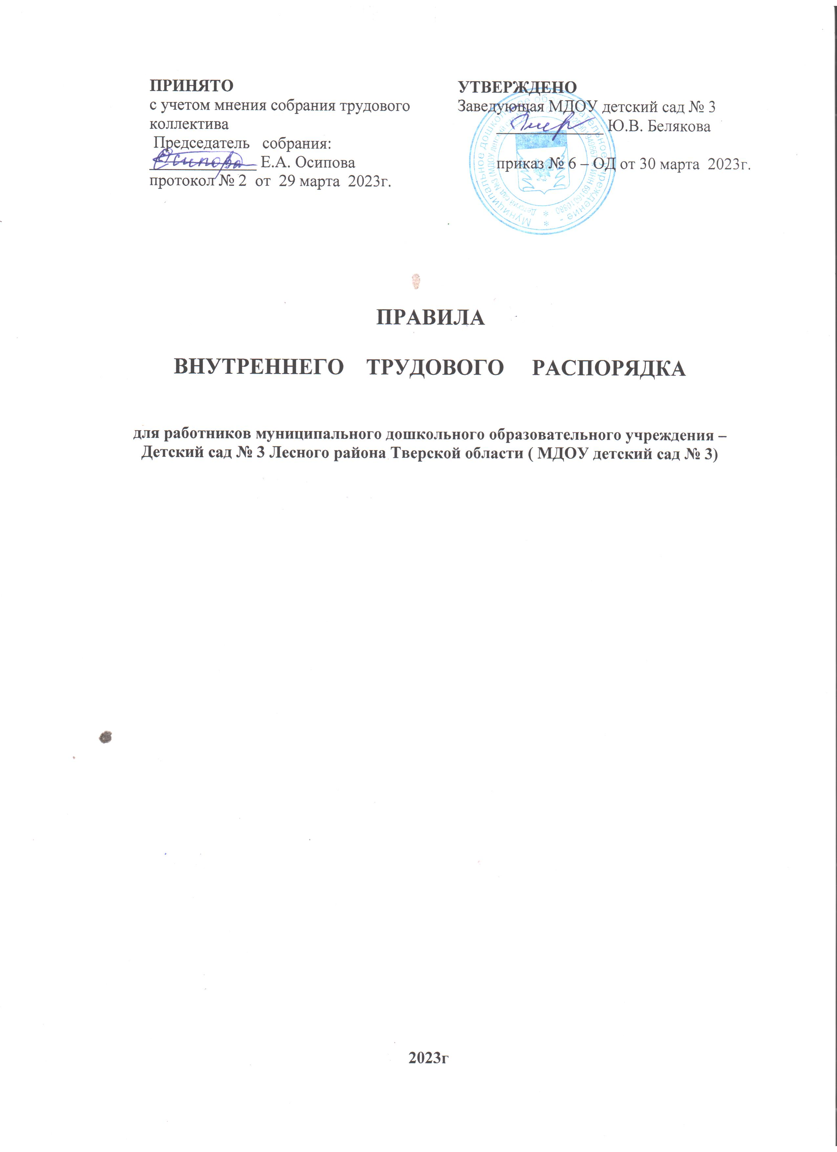

1.Общие положения

Настоящие правила определяют внутренний трудовой распорядок в муниципальном дошкольном образовательном учреждении - Детский сад № 3 (далее-Учреждение) порядок приема и увольнения работников, их основные обязанности, режим рабочего времени и его использование, а также меры поощрения за успехи в работе и ответственность за нарушение трудовой дисциплины

2. Прием на работу

2.1.Прием на работу в Учреждение производится на основании Трудового договора.

2.2.При заключении трудового договора лицо, поступающее на работу, предъявляет (согласно статьям 65,331 ТК РФ):

- паспорт или иной документ, удостоверяющий личность;
- трудовую книжку и (или) сведения о трудовой деятельности за исключением случаев, когда трудовой договор заключается впервые или работник поступает на работу на условиях совместительства;
-документ, подтверждающий регистрацию в системе индивидуального (персонифицированного) учета, в том числе в форме электронного документа;
- документы воинского учета – для военнообязанных и лиц, подлежащих призыву на военную службу;
- документ об образовании и (или) о квалификации или наличии специальных знаний – при поступлении на работу, требующую специальных или специальной подготовки;
- личное заявление о приеме на работу;
- медицинское заключение о состоянии здоровья (с учетом специфики работы в МДОУ, ст.65 ТК РФ);
- справку о наличии (отсутствии) судимости и (или) факта уголовного преследования по реабилитирующим основаниям, выданную в порядке и по форме, которые устанавливаются федеральным органом исполнительной власти, осуществляющим функции по выработке и реализации государственной политики и нормативно-правовому регулированию в сфере внутренних дел, - при поступлении на работу, связанную с деятельностью, к осуществлению которой в соответствии с ТК РФ, иным федеральным

законом не допускаются лица, имеющие или имевшие судимость, подвергающиеся или подвергавшиеся уголовному преследованию;
- при заключении трудового договора впервые работодателем оформляется трудовая книжка. В случае, если на лицо, поступающее на работу впервые, не был открыт индивидуальный лицевой счет, работодателем представляются в соответствующий территориальный орган Пенсионного фонда Российской Федерации сведения, необходимые для регистрации указанного лица в системе индивидуального (персонифицированного) учета.

2.3. Прием на работу оформляется приказом, изданным на основании заключенного трудового договора.
Трудовой договор заключается в письменной форме, составляется в двух экземплярах, каждый из которых подписывается сторонами. Один экземпляр трудового договора передается работнику, другой хранится у работодателя. Получение работником экземпляра трудового договора подтверждается подписью работника на экземпляре трудового договора, хранящемся у работодателя.
Приказ работодателя о приеме на работу объявляется работнику под роспись в трехдневный срок со дня фактического начала работы (подписания трудового договора).

2.4. Принимая лицо на работу или переводя его в установленном порядке на другую работу , работодатель обязан:
- ознакомить его с правилами внутреннего трудового распорядка под роспись;
- ознакомить с порученной работой, условиями оплаты труда, разъяснить его права и обязанности;
- провести инструктаж по технике безопасности, производственной санитарии, противопожарной охране и другим правилам охраны труда;
- ознакомить с иными локальными, нормативными актами, имеющими отношение к его трудовой функции;
- ознакомить с коллективным договором.

2.5. Прекращение трудового договора возможно только по основаниям, предусмотренным ТК РФ.

2.5.1. Работник имеет право расторгнуть трудовой договор, заключенный на неопределенный срок, предупредив об этом работодателя не менее чем за две недели.

2.5.2. По истечении указанного срока работник вправе прекратить работу, а работодатель обязан выдать ему трудовую книжку и (или) предоставить сведения о трудовой деятельности и произвести с ним полный расчет в день увольнения работника. По соглашению между работником и работодателем трудовой договор может быть расторгнут до истечения срока предупреждения.

2.5.3.Срочный трудовой договор расторгается с истечением срока его действия, о чем работник должен быть предупрежден в письменном виде не менее чем за три календарных дня до увольнения.

2.5.4.Трудовой договор прекращается по обстоятельствам, не зависящим о воли сторон, как наступление чрезвычайных обстоятельств, препятствующих продолжению трудовых отношений (военные действия, катастрофа, стихийное бедствие, крупная авария, эпидемия и другие чрезвычайные обстоятельства), если данное обстоятельство признано решением Правительства Российской Федерации или органа государственной власти соответствующего субъекта Российской Федерации, а также призыв работодателя - физического лица или работодателя, являющегося единственным учредителем (участником) юридического лица, одновременно обладающего полномочиями единоличного исполнительного органа этого юридического лица, на военную службу по мобилизации, объявленной Президентом Российской Федерации (в случае, если такой работодатель на период прохождения им военной службы по мобилизации не уполномочил другое лицо на осуществление своих прав и исполнение своих обязанностей в качестве работодателя);( П. 7 ч. 1 ст. 83 (в ред. ФЗ от 04.11.2022 N 434-ФЗ) распространяется на правоотношения, возникшие с 21.09.2022).
2.5.5. В соответствии с Федеральным законом от 19.12.2022 № 545-ФЗ «О внесении изменений в статьи 302 и 351.7 Трудового кодекса Российской Федерации статья 351.7 дополнена новой частью двенадцатой следующего содержания" Лицо, с которым в период приостановления действия трудового договора расторгнут трудовой договор в связи с истечением срока его действия, в течение трех месяцев после окончания прохождения указанным лицом военной службы по мобилизации или военной службы по контракту, заключенному в соответствии с пунктом 7 статьи 38 Федерального закона от 28 марта 1998 года N 53-ФЗ "О воинской обязанности и военной службе", либо после окончания действия заключенного указанным лицом контракта о добровольном содействии в выполнении задач, возложенных на Вооруженные Силы Российской Федерации, имеет преимущественное право поступления на работу по ранее занимаемой должности у работодателя, с которым указанное лицо состояло в трудовых отношениях до призыва на военную службу по мобилизации, заключения контракта о прохождении военной службы либо контракта о добровольном содействии в выполнении задач, возложенных на Вооруженные Силы Российской Федерации, в случае отсутствия вакансии по такой должности на другую вакантную должность или работу, соответствующую квалификации работника, а при их отсутствии на вакантную нижестоящую должность или нижеоплачиваемую работу. При этом работа по соответствующей должности (соответствующая работа) не должна быть противопоказана указанному лицу по состоянию здоровья.";
2.5.6. Прекращение трудового договора оформляется приказом. В день увольнения работодатель обязан выдать работнику его трудовую книжку и (или) предоставить сведения о трудовой деятельности (статья 66.1 настоящего Кодекса) с внесенной записью об увольнении и произвести с ним окончательный расчет в соответствии со ст. 140 настоящего Кодекса. По письменному заявлению работодатель обязан выдать заверенные надлежащим образом копии документов, связанных с работой.
2.5.7. Записи в трудовую книжку и (или) сведения о трудовой деятельности об основании и о причине прекращения трудового договора должны производиться в точном соответствии с формулировкой ТК РФ или иного федерального закона со ссылкой на соответствующую статью, часть статьи, пункт статьи Трудового Кодекса или иного федерального закона.

3. Основные обязанности и права работников

3.1. Работники учреждения обязаны:
- добросовестно исполнять свои трудовые обязанности, соблюдать настоящие Правила, трудовую дисциплину, своевременно и точно выполнять распоряжения работодателя и непосредственного руководителя, использовать все рабочее время для производительного труда;

- неукоснительно соблюдать правила охраны труда и техники безопасности.
Обо всех случаях травматизма незамедлительно сообщать администрации. Соблюдать правила пожарной безопасности, производственной санитарии и гигиены. Незамедлительно сообщать работодателю о ситуации, предоставляющей угрозу жизни и здоровью людей, сохранности имущества работодателя;

- проходить в установленные сроки медицинский осмотр, соблюдать санитарные нормы и правила, гигиену труда;
- своевременно заполнять, аккуратно вести установленную документацию;
- нести ответственность за жизнь, физическое и психическое здоровье воспитанников, обеспечивать охрану их жизни и здоровья, соблюдать санитарные правила, отвечать за воспитание и обучение, выполнять требования медицинского персонала, связанные с охраной и укреплением здоровья детей, защищать их от всех форм физического и психического насилия;
- соблюдать этические нормы поведения на работе. Быть внимательным и вежливым с членами коллектива Учреждения и родителями /законными представителями/ воспитанников;
- сотрудничать с семьей по вопросам воспитания, обучения и оздоровления детей;
- качественно и в срок выполнять задания и поручения, работать над повышением своего профессионального уровня;
поддерживать чистоту и порядок на рабочем месте, в служебных и иных помещениях, соблюдать установленный порядок на рабочем месте, в служебных и иных помещениях, соблюдать установленный порядок хранения документов и материальных ценностей. Бережно относиться к имуществу работодателя и других работников;
- эффективно использовать персональные компьютеры, оргтехнику и другое оборудование, экономно и рационально расходовать материалы и электроэнергию, другие материальные ресурсы;
- не использовать для выступлений и публикаций в средствах массовой информации сведений, полученных в силу служебного положения, распространение которых может нанести вред работодателю или его работникам.

3.2. Педагогическим и другим работникам запрещается:
- изменять по своему усмотрению расписание занятий и график работы;
- отменять, удлинять или сокращать продолжительность занятий и перерывов между ними.

3.3. В помещениях Учреждения запрещается:
- находиться в верхней одежде и головных уборах;
- громко разговаривать и шуметь в коридорах;
- курить и распивать спиртные напитки на территории и в помещениях Учреждения ;

3.4. Работники Учреждения имеют право:
- на самостоятельное определение форм, средств и методов своей педагогической деятельности в рамках воспитательной концепции Учреждения;
- определение по своему усмотрению темпов прохождения того или иного раздела программы;
- проявление творчества, инициативы;
- уважение и вежливое обращение со стороны администрации, воспитанников и родителей /законных представителей/;
- моральное и материальное поощрение по результатам своего труда;
- повышение разряда и категории по результатам своего труда;
- совмещение профессий /должностей/;
- получение рабочего места, соответствующего санитарно-гигиеническим нормам, нормам охраны труда, снабженного необходимым оборудованием, пособиями и иными материалами;
- обязательное социальное страхование от несчастных случаев на производстве и профессиональных заболеваний в соответствии с федеральным законом;
- получение полной достоверной информации от работодателя, соответствующих государственных органов и общественных организаций об условиях и требованиях охраны труда на рабочем месте, включая реализацию прав, предоставленных законодательством о специальной оценке условий труда, о существующем риске повреждения здоровья, а также о мерах по защите от воздействия вредных и /или/ опасных производственных факторов;
- отказ от выполнения работ в случае возникновения опасности для жизни и здоровья вследствие нарушений требований охраны труда, за исключением случаев, предусмотренных федеральными законами, до устранения такой опасности;
- обеспечение средствами индивидуальной и коллективной защиты в соответствии с требованиями охраны труда за счет средств работодателя4
- обучение безопасным методам и приемам труда за счет средств работодателя;
- профессиональную переподготовку за счет средств работодателя в случае ликвидации рабочего места вследствие нарушений требований охраны труда;
- запрос о проведении проверки условий и охраны труда на рабочем месте органами государственного надзора и контроля за соблюдением законодательства о труде и охране труда лицами, осуществляющими государственную экспертизу условий труда, а также органами профсоюзного контроля;
- обращение в органы государственной власти РФ, субъектов РФ и органы местного самоуправления, к Учредителю, к работодателю, а также в профессиональные союзы, их объединения и иные полномочные представительные органы по вопросам охраны труда;
- личное участие или участие через своих представителей в рассмотрении вопросов, связанных с обеспечением безопасности условий труда на рабочем месте, и в расследовании происшедшего с ним несчастного случая на производстве или профессионального заболевания.

4. Основные права и обязанности работодателя.

4.1.Работодатель имеет право:
- заключать, изменять и расторгать трудовые договоры с работниками в порядке и на условиях, которые установлены ст.76 ТК РФ, иными федеральными законами;
- вести коллективные переговоры и заключать коллективные договоры;
- поощрять работников за добросовестный эффективный труд;
- требовать от работников исполнения ими трудовых обязанностей и бережного отношения к имуществу работодателя (в том числе к имуществу третьих лиц, находящемуся у работодателя, если работодатель несет ответственность за сохранность этого имущества) и других работников, соблюдения правил внутреннего трудового распорядка;
- привлекать работников к дисциплинарной и материальной ответственности в порядке, установленном Трудовым Кодексом, иными федеральными законами;
- реализовывать права, предоставленные ему законодательством о специальной оценке условий труда.
4.2.Работодатель обязан:
- соблюдать трудовое законодательство и иные нормативные правовые акты, содержащие нормы трудового права, локальные нормативные акты, условия коллективного договора, соглашений и трудовых договоров;
- предоставлять работникам работу, обусловленную трудовым договором;
- обеспечивать безопасность и условия труда, соответствующие государственным нормативным требованиям охраны труда;
- обеспечивать работников оборудованием, инструментами, технической документацией и иными средствами, необходимыми для исполнения ими трудовых обязанностей;
- обеспечивать работникам равную оплату за труд равной ценности;
- выплачивать в полном размере причитающуюся работникам заработную плату в сроки, установленные в соответствии с ТК РФ (7 числа каждого месяца – заработная плата, 22 числа – аванс) коллективным договором, правилами внутреннего трудового распорядка, трудовыми договорами; обеспечение повышения уровня реального содержания заработной платы, производить индексацию заработной платы в порядке, установленном трудовым законодательством и иными нормативными правовыми актами, содержащими нормы трудового права (статья 134 ТК РФ).
- вести коллективные переговоры, а также заключать коллективный договор в порядке, установленном ТК РФ;
- предоставлять представителям работников полную и достоверную информацию, необходимую для заключения коллективного договора, соглашения и контроля за их выполнением;
- знакомить работников под роспись с принимаемыми локальными нормативными актами, непосредственно связанными с их трудовой деятельностью;
- своевременно выполнять предписания федерального органа исполнительной власти, уполномоченного на осуществление федерального государственного надзора за соблюдением трудового законодательства и иных нормативных правовых актов, содержащих нормы трудового права, других федеральных органов исполнительной власти, осуществляющих государственный контроль (надзор) в установленной сфере деятельности, уплачивать штрафы, наложенные за нарушения трудового законодательства и иных нормативных правовых актов, содержащих нормы трудового права;
- рассматривать представления соответствующих профсоюзных органов, иных избранных работниками представителей о выявленных нарушениях трудового законодательства и иных актов, содержащих нормы трудового права, принимать меры по устранению выявленных нарушений и сообщать о принятых мерах указанным органам и представителям;
- создавать условия, обеспечивающие участие работников в управлении организацией в предусмотренных ТК РФ, иными федеральными законами и коллективным договором формах;
- обеспечивать бытовые нужды работников, связанные с исполнением ими трудовых обязанностей;
- осуществлять обязательное социальное страхование работников в порядке, установленном федеральными законами;
- возмещать вред, причиненный работникам в связи с исполнением ими трудовых обязанностей, а также компенсировать моральный вред в порядке и на условиях, которые установлены ТК РФ, другими федеральными законами и иными нормативными правовыми актами Российской Федерации;
- исполнять иные обязанности, предусмотренные трудовым законодательством, в том числе законодательством о специальной оценке условий труда, и иными нормативными правовыми актами, содержащими нормы трудового права, коллективным договором, соглашениями, локальными нормативными актами и трудовыми договорами;
-вопросы, не отраженные в Правилах внутреннего трудового распорядка регулируются нормами ТК РФ.
5. Рабочее время и время отдыха.

5.1. В соответствие с действующим трудовым законодательством РФ, для сотрудников Учреждения устанавливается 5-ти дневная рабочая неделя продолжительностью:
- 36 часов – для женщин;
- 40 часов – для мужчин.
С двумя выходными днями /суббота, воскресенье/, нерабочие праздничные дни, установленные законодательством Российской Федерации.
График работы сотрудников Учреждения с указанием обеденного перерыва (в зависимости от занимаемой должности) утверждается работодателем.
Режим работы учреждения с 8ч.30мин.-17ч.30мин.

Накануне праздничных дней продолжительность рабочего времени сокращается на один час.

5.2. В соответствии со ст.112 ТК РФ нерабочими праздничными днями являются:

- 1,2,3,4,5,6,8 января – Новогодние каникулы;
- 7 января – Рождество Христово;
- 23 февраля – День защитника Отечества;
- 8 марта – Международный женский день;
- 1 мая - Праздник Весны и Труда;
- 9 мая – День Победы;
- 12 июня – День России;
- 4 ноября – День народного единства.

При совпадении выходного и нерабочего праздничного дня выходной день переносится на следующий после праздничного рабочий день.

5.3. Работа в выходные и нерабочие праздничные дни, как правило, запрещается. Привлечение к работе в эти дни допускается с письменного согласия работника.

5.4. Работникам предоставляются ежегодные отпуска с сохранением места работы /должности/ и среднего заработка. Очередность предоставления оплачиваемых отпусков определяется ежегодно в соответствии с графиком отпусков, утверждаемых работодателем не позднее, чем за две недели до наступления календарного года. В соответствии со статьей 262.2 ТК РФ работникам, имеющим трех и более детей в возрасте до восемнадцати лет, ежегодный оплачиваемый отпуск предоставляется по их желанию в удобное для них время до достижения младшим из детей возраста четырнадцати лет

5.5. Администрация учреждения организует учет рабочего времени и его использование всеми сотрудниками Учреждения.

6. Поощрения за успехи в работе.

6.1. За успешное и добросовестное выполнение обязанностей, продолжительную и безупречную работу, выполнение заданий особой важности и сложности и другие успехи в труде применяются следующие виды поощрений:
- объявляется благодарность;
- единовременное денежное вознаграждение
- объявление благодарности с денежным вознаграждением;
- награждение ценным подарком;
- награждение почетной грамотой
- присвоение почетного звания;
- награждение орденами и медалями.

6.2. Поощрения оформляются приказом, доводятся до сведения работника и заносятся в трудовую книжку и его личное дело.

7. Ответственность за нарушение трудовой дисциплины.

7.1. За совершение дисциплинарного проступка работодатель имеет право применить следующие взыскания:
- замечание;
- выговор;
- увольнение по соответствующим основаниям, предусмотренным ТК РФ.

7.2. До применения дисциплинарного взыскания работодатель должен затребовать от работника объяснение в письменной форме. В случае отказа работника дать указанное объяснение составляется соответствующий акт. Отказ работника дать объяснение не является препятствием для применения дисциплинарного взыскания. Дисциплинарное взыскание применяется не позднее одного месяца со дня обнаружения проступка, не считая времени болезни работника, пребывания его в отпуске, а также времени, необходимого на учет мнения представительного органа работников. Дисциплинарное взыскание не может быть применено позднее шести месяцев со дня совершения проступка, а по результатам ревизии, проверки – не позднее двух лет со дня его совершения.
В указанные сроки не включается время производства по уголовному делу.

7.3. За каждый дисциплинарный проступок может быть применено только одно дисциплинарное взыскание. При наложении дисциплинарного взыскания должны учитываться тяжесть совершенного проступка, обстоятельства, при которых он совершен, предшествующая работа и поведение работника.

7.4. Приказ о применении дисциплинарного взыскания с указанием мотивов его применения предъявляется работнику под роспись в течение трех рабочих дней со дня его издания. В случае отказа работника подписать указанный приказ составляется соответствующий акт.

7.5. Дисциплинарное взыскание может быть обжаловано работником в государственной инспекции труда или органах по рассмотрению индивидуальных трудовых споров.

7.6. Если в течение одного года со дня применения дисциплинарного взыскания работник не будет подвергнут новому взысканию, то он считается не имеющим дисциплинарного взыскания. Дисциплинарное взыскание может быть снято до истечения одного года со дня его применения работодателем по собственной инициативе, просьбе самого работника, ходатайству его непосредственного руководителя или представительного органа работников.

7.7. В течение срока действия дисциплинарного взыскания меры поощрения к работнику не применяются.

7.8. С правилами внутреннего трудового распорядка должны быть ознакомлены все работники Учреждения.

